閉園記念銘板を、惣開公民館入り口左側に建てています。
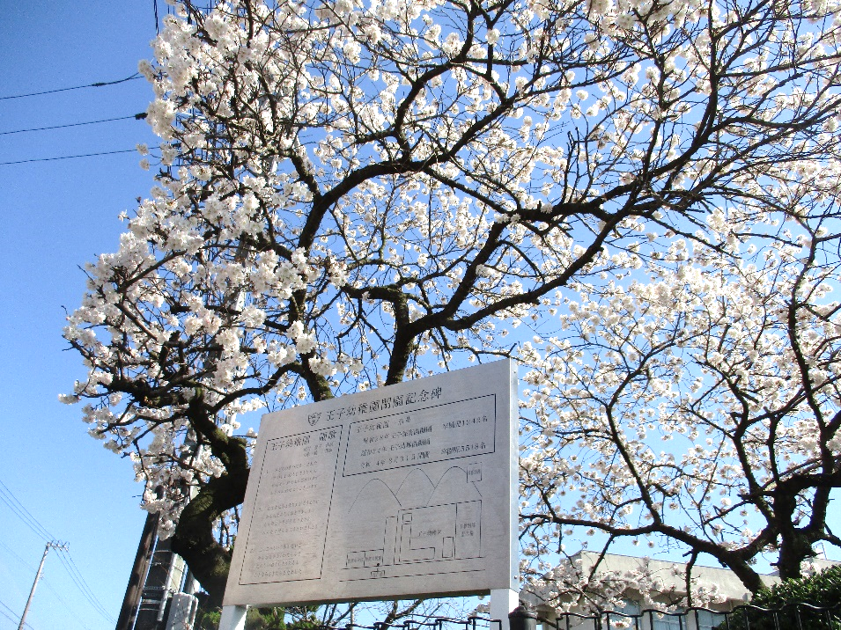
車の出入りや交通安全に気を付けて、見て下さいね。 フェンスの上に駆け上がったりプランターを壊したりしないようにしましょう
惣開小学校
イオンモール新居浜
このあたり
惣開公民館
お王子幼稚園

